6+
Степновский отдел МБУК ВР «МЦБ»
им. М. В. Наумова

Познавательно – литературный конкурс по сказкам русских писателей

«Рождественские встречи»

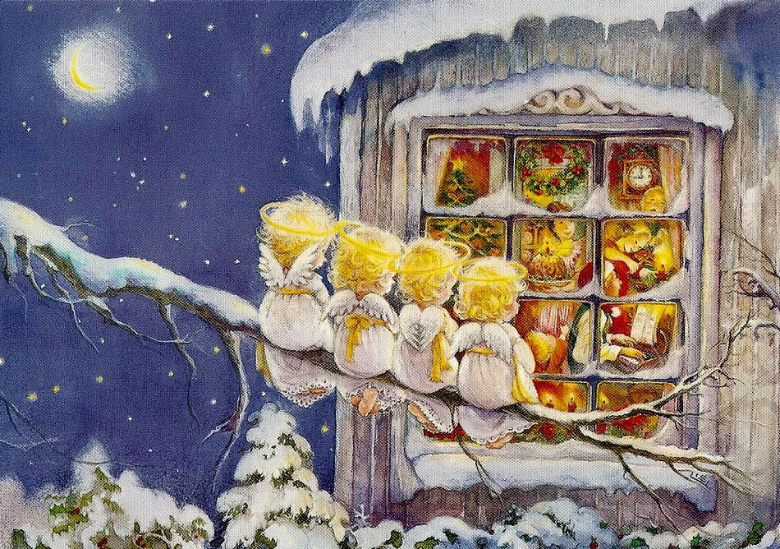

Составитель: библиотекарь
2 категории Дубова С.А.

х. Степной, 2023

Сценарий
«Рождественские встречи»
Дата проведения: 11 января 2023 года
Время проведения: 14.00.
Место проведения: Библиотека
Цель: познакомить детей с христианскими православными праздниками
Рождество Христово и Святки.
Задачи:
- знакомство с рождественскими обычаями и традициями;
-воспитание интереса к православной культуре;
- развитие умения общаться в коллективе, в группе через игры и конкурсы.
Библиотекарь: Рождество

Зимний день. Заветный праздник.
Пусть мороз январский зол, –
Он, как ряженый проказник,
Снова в гости к нам пришёл.
Распахнулись настежь двери,
Разгулялась суета.
Все, кто верит и не верит,
Славят мальчика Христа.
Старшие, расправив плечи,
Одобрительно кряхтят.
День и ночь витые свечи
Перед образом горят.
На глазах тут оживает
Русских сказок волшебство.
Всё ликует и играет –
Здравствуй, праздник –
Рождество! Д. Попов
Здравствуйте, дорогие ребята!
Зима – это не только самое долгое время года, но и самое богатое праздниками время. Недавно мы встречали Новый год, водили хороводы, веселились, получали подарки от Деда Мороза. А сегодня мы приветствуем вас, наши дорогие гости, на православном празднике «Под Рождественской звездой».
Библиотекарь: В ночь с 6-го на 7-е января мы отмечали праздник Рождество Христово. Это один из самых главных и любимых христианских праздников. Называется праздник Рождество Христово, потому что именно в это время более 2000 лет тому назад родился младенец – Сын Божий, и его мать Дева Мария дала младенцу имя Иисус, что означает Спаситель мира. Благая весть о рождении Иисуса облетела весь мир. А сейчас я вас предлагаю игру «Чудеса». Я читаю четверостишия, а вы говорите «верно» «неверно».
Игра «Чудеса»
1. На берёзку свиристели Стайкой пёстрою слетели. Каждый их увидеть рад, Дивный похвалив наряд. (Верно)
2. Расцвели среди мороза на сосне большие розы. Их в букеты собирают и Снегурочке вручают. (Неверно)
3. Дед Мороз зимою тает и под ёлочкой скучает - От него осталась лужа;
В праздник он совсем не нужен. (Неверно)
4. Со Снегуркой Снеговик к детям приходить привык. Любит он стишки послушать, а потом конфеты кушать. (Верно)
5. В феврале под Новый год добрый дедушка идёт,
У него мешок большой, весь наполненный лапшой. (Неверно)
6. Под конец декабря сорван лист календаря. Он последний и ненужный - Новый год гораздо лучше. (Верно)
7.Не растут зимой поганки, Но зато катают санки. С ними радостно детишкам - и девчонкам, и мальчишкам. (Верно)
8. К нам из жарких стран зимою чудо- бабочки летят, снежной тёплою порою собирать нектар хотят. (Неверно)
9. В январе метут метели, наряжая снегом ели. Зайчик в шубке своей белой по лесочку скачет смело. (Верно)
10. В новогодний праздник славный кактус для детишек главный - Он зелёный и колючий, Ёлочки намного круче. (Неверно)
А теперь послушайте про само Рождество. Праздник этот церковный. В ночь на 7-е января во всех храмах проходило праздничное богослужение. Только, придя домой, отстояв праздничную службу, наши прадедушки и прабабушки садились за стол и устраивали настоящий пир. Чего только не было на столе: блины, заливная рыба, поросёнок, баранина, гусь или утка с яблоками, пирожки с разными начинками… К праздничному столу приглашали друзей, родственников. И ещё открывали дверь настежь и звали к застолью любого прохожего, который шёл мимо, даже если им оказывался бездомный нищий. По старинному поверью, считалось, что в его образе может скрываться сам Иисус. Угощали бездомных животных. И обязательно кормили крошками хлеба или зерном птиц. Это примета, что новый год будет удачным.
А сейчас я приглашаю двух участников для следующей игры, посмотрим кто из них более удачлив.
Конкурс «Чудо - приз»
Перед двумя игроками ведущий помещает на стуле приз, завернутый в яркую оберточную бумагу, и говорит следующий текст:
«В новогодний час, друзья,
Без внимания нельзя!
Цифру «три» не пропускайте,
Приз берите, не зевайте!
Елочка гостей встречала.
Пять детей пришло сначала,
Чтобы в праздник не скучать,
Стали все на ней считать:
Две снежинки, шесть хлопушек,
Восемь гномов и петрушек,
Семь орехов золоченых
Среди мишуры крученой,
Десять шишек насчитали,
А потом считать устали.
Прибежали три девчушки...»
Если игроки прозевали приз, его берет ведущий и говорит: «Где же были ваши ушки?» В том случае, если один из игроков окажется внимательным, ведущий заключает: «Вот внимательные ушки!»
Библиотекарь: И раз уж мы заговорили об угощениях, то следующая игра «Передай апельсин». По кругу из рук в руки передаем апельсин, на ком музыка остановится, тот рассказывает новогоднее стихотворение, загадывает загадку или поет песенку.
Библиотекарь: Когда-то наши прадедушки
Ну а с ними прабабушки
Приходили на весёлые Святки
Песни пели всем миром, да говорили загадки.
Библиотекарь: Ребята, вот послушайте, и вы загадки, не горьки, не кислы и не сладки.
Кто их сейчас все отгадает, тот весь год забот не узнает.
1 . Маленький Данилка застрял в дырке. (Дети отвечают: «Пуговица».)
2. А вот вам и вторая, самая смешная. С ушами, а не слышит.
(Дети отвечают: «Шапка».)
3 . Ну ладно, вот загадка третья, ни за что на нее не ответите. В брюхе баня, в носу дырка, еще одна на спине и та закрыта.
(Дети отвечают: «Чайник».)
4. Вот еще одна загадка. У кого за носом пятка? (отвечают: «Валенок» или «Ботинок».)
5. Катался колобком, пока не стал носком. (Ребята отвечают: «Клубок».)
Библиотекарь: Ах, какие молодцы! Все загадки отгадали вы.
А что такое Святки?
Праздник этот самый длинный,
Он весёлый и старинный.
Наши предки пили, ели,
Веселились две недели.
Наряжались и шутили.
Так давайте же сейчас встретим мы его у нас!
Игра «Кто вперед?» Конкурс на ловкость. Предварительно повесьте на спинки двух стульев по зимней куртке с вывернутыми рукавами, а на сиденья положите меховую шапку, шарф и пару варежек. Во время проведения конкурса игроки под веселую музыку должны вывернуть рукава курток, затем надеть их и остальную зимнюю экипировку (шапку, шарф и варежки). Приз получит тот, кто первым займет место на своем стуле и крикнет: «С Рождеством!»
Библиотекарь: С Рождества начинаются Святки – сплошные праздники, которые длились до 18 января. Юноши и девушки жгли костры, катались на санках и, конечно же, колядовали. Колядующие были ряжеными. Они прятали свои лица под масками животных (медведь, коза, петух), под масками разной нечисти (черти, ведьмы). Ряженые приходили в дом, пели песни (колядки), желали хозяевам благополучия, здоровья, достатка в доме.
Библиотекарь: Коляда, коляда, отворяй-ка ворота!
Пришла коляда с пышками, с лепёшками, со свиными ножками.
Коляда, коляда, подай пирога! Подай, не ломай!
А по целому давай.
Кто даст пирога – тому богатства и добра!
Кто не даст пирога-
Мы корову за рога!
Колядующим обязательно давали разные угощения.
После обхода всех домов молодёжь собиралась на посиделки в избе. Это был настоящий праздник. Когда всё вкусненькое съедали, начинали играть в разные подвижные игры.
Библиотекарь: И сейчас мы тоже поиграем.
Игра «Фанты»
Набор карточек с заданиями. Дети выбирают карточку и выполняют задания.
Библиотекарь: Молодцы, ребята, вы были очень внимательны!
И еще одно традиционно святочное развлечение - гадание. Гадают, как правило, молодые незамужние девушки. Самое удивительное, что по церковным законам гадание - большой грех, однако в Святки гадание разрешено. Вообще гадание - опасная игра, всегда существует риск встретиться с нечистой силой. Вовремя же Святок риск значительно меньше: «Христос родился, и вся нечистая сила хвост поджала, крутится без толку, повредить не может...».
Библиотекарь: А сейчас мы с вами погадаем и узнаем, что же нас ожидает в новом 2023 году.
Игра-гадание (дети достают из мешочка «гадальные» карточки с пожеланиями)
Пуговка - вам в этом году мама купит что-то красивое из одежды.
Цветок - в этом году вы станете ещё красивее и милее.
Конфета - вас в этом году ожидает сладкая-пресладкая жизнь.
Копейка – в этом году вы будете очень денежным человеком.
Лавровый лист – вас ожидают большие успехи в учёбе.
Географическая карта –вас ожидает путешествие к родственникам.
Перец – будьте внимательны, вы можете поссориться с подругой.
Ягода – летом вы хорошо отдохнёте в лесу, набрав полную корзину ягод.
Сердце – я вас поздравляю, сегодня вы королева нашего конкурса.
Нитка – в этом году вас ожидает дальняя дорога в далёкие края.
Колесо – в этом году вы выиграете машину, если купите лотерейный билет.
Соска – в этом году у вас будет много гостей-малышей.
Тарелка – не огорчайтесь, вам обязательно улыбнётся счастье, если вы нечаянно разобьёте тарелку.
Улыбка – в этом году вам предстоит часто глядеться в зеркало, и оно вам подскажет, что улыбка вас очень украшает.
Бабочка – в этом году вам повезёт. Вы будете порхать как бабочка на крыльях успеха по жизни.
Библиотекарь: Вот и закончили мы веселиться,
Но праздник пусть не кончается,
Пусть все улыбки, что были на лицах
В угощения сейчас превращаются.
До новых встреч, до новых праздников!
Использованная литература и интернет ресурсы.

1. Громыко М.М. Мир русской деревни. - М.: Молодая гвардия, 1991.
2. Климишин И.А. Календарь и хронология. - М.: Наука, 1990.
3. Костанян Н.Н. Русская народная словесность. - М.: Просвещение, 1994.
4. Кравцов, Лазутин. Русское устное народное творчество. - М., 1983.
5. Минц С. И., Померанцева Э.В. Русская фольклористика: Хрестоматия. - М., 1971.
6. Некрылова А.Ф. Круглый год. Русский земледельческий календарь. - М.: Правда, 1989.
7. Панкеев И.А. Полная энциклоᴨȇдия быта русского народа. Т. 1, 2. - М.: ОЛМА-Пресс, 1998.
8. Степанов Н.П. Народные праздники на Святой Руси. - М.: Российский раритет, 1992.
maaam.ru›
luprazdnik.ru›scenari
kak.znate.ru›docs/index-40071.html
ped-kopilka.ru›
pedsovet.org›

